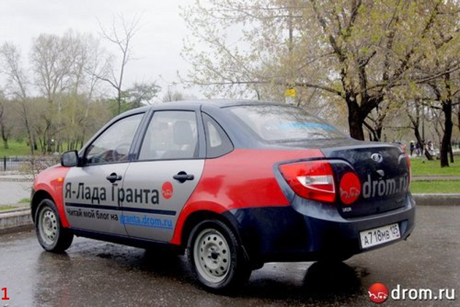
- Мощная 1 Слабая.
- Обновлённая 1 Устаревшая.
- Статусная 1 Дешёвая.
- Спортивная 1 Неспортивная.
- Надёжная 1 Ненадёжная.
- Красочная 1 Унылая.
- Яркая 1 Тусклая.
- Стильная 1 Безвкусная.
- Перспективная 1 Бездарная.
- Красивая 1 Некрасивая.
- Качественная 1 Некачественная.
- Зайду в салон. 1 Не зайду в салон.
- Нравится 1 Не нравится.
- Приятная 1 Неприятная.
- Элегантная 1 Невзрачная.
- Куплю 1 Некуплю
- Важная 1 Неважная.
- Притягательная 1 Отталкивающая.
- Запишусь на тест. 1 Не запишусь на тест.
- Нужная 1 Ненужная .

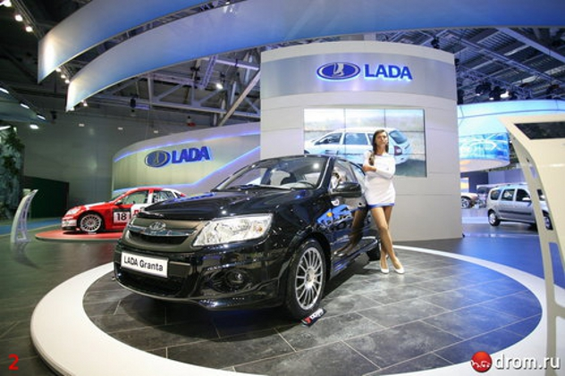
- Мощная Слабая.
- Обновлённая Устаревшая.
- Статусная Дешёвая.
- Спортивная Неспортивная.
- Надёжная Ненадёжная.
- Красочная Унылая.
- Яркая Тусклая.
- Стильная Безвкусная.
- Перспективная Бездарная.
- Красивая Некрасивая.
- Качественная Некачественная.
- Зайду в салон. Не зайду в салон.
- Нравится Не нравится.
- Приятная Неприятная.
- Элегантная Невзрачная.
- Куплю Некуплю
- Важная Неважная.
- Притягательная Отталкивающая.
- Запишусь на тест. Не запишусь на тест.
- Нужная Ненужная .

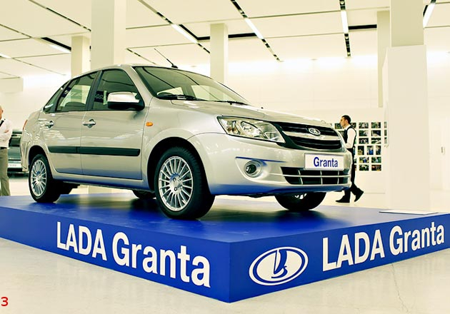
- Мощная Слабая.
- Обновлённая Устаревшая.
- Статусная Дешёвая.
- Спортивная Неспортивная.
- Надёжная Ненадёжная.
- Красочная Унылая.
- Яркая Тусклая.
- Стильная Безвкусная.
- Перспективная Бездарная.
- Красивая Некрасивая.
- Качественная Некачественная.
- Зайду в салон. Не зайду в салон.
- Нравится Не нравится.
- Приятная Неприятная.
- Элегантная Невзрачная.
- Куплю Некуплю
- Важная Неважная.
- Притягательная Отталкивающая.
- Запишусь на тест. Не запишусь на тест.
- Нужная Ненужная .

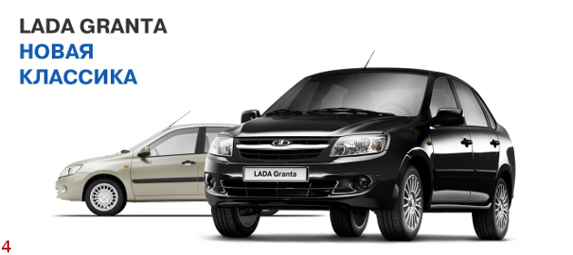
- Мощная Слабая.
- Обновлённая Устаревшая.
- Статусная Дешёвая.
- Спортивная Неспортивная.
- Надёжная Ненадёжная.
- Красочная Унылая.
- Яркая Тусклая.
- Стильная Безвкусная.
- Перспективная Бездарная.
- Красивая Некрасивая.
- Качественная Некачественная.
- Зайду в салон. Не зайду в салон.
- Нравится Не нравится.
- Приятная Неприятная.
- Элегантная Невзрачная.
- Куплю Некуплю
- Важная Неважная.
- Притягательная Отталкивающая.
- Запишусь на тест. Не запишусь на тест.
- Нужная Ненужная .

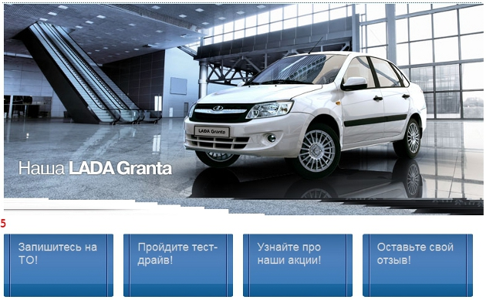
- Мощная Слабая.
- Обновлённая Устаревшая.
- Статусная Дешёвая.
- Спортивная Неспортивная.
- Надёжная Ненадёжная.
- Красочная Унылая.
- Яркая Тусклая.
- Стильная Безвкусная.
- Перспективная Бездарная.
- Красивая Некрасивая.
- Качественная Некачественная.
- Зайду в салон. Не зайду в салон.
- Нравится Не нравится.
- Приятная Неприятная.
- Элегантная Невзрачная.
- Куплю Некуплю
- Важная Неважная.
- Притягательная Отталкивающая.
- Запишусь на тест. Не запишусь на тест.
- Нужная Ненужная .

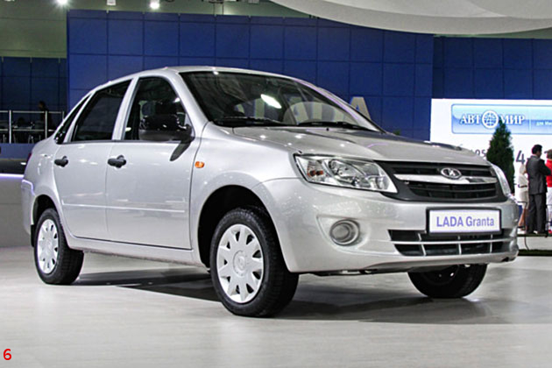
- Мощная Слабая.
- Обновлённая Устаревшая.
- Статусная Дешёвая.
- Спортивная Неспортивная.
- Надёжная Ненадёжная.
- Красочная Унылая.
- Яркая Тусклая.
- Стильная Безвкусная.
- Перспективная Бездарная.
- Красивая Некрасивая.
- Качественная Некачественная.
- Зайду в салон. Не зайду в салон.
- Нравится Не нравится.
- Приятная Неприятная.
- Элегантная Невзрачная.
- Куплю Некуплю
- Важная Неважная.
- Притягательная Отталкивающая.
- Запишусь на тест. Не запишусь на тест.
- Нужная Ненужная .

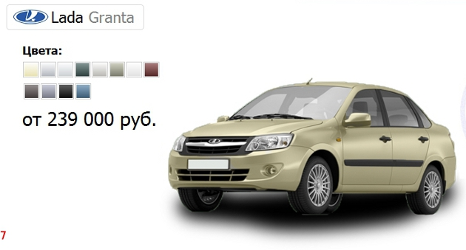
- Мощная Слабая.
- Обновлённая Устаревшая.
- Статусная Дешёвая.
- Спортивная Неспортивная.
- Надёжная Ненадёжная.
- Красочная Унылая.
- Яркая Тусклая.
- Стильная Безвкусная.
- Перспективная Бездарная.
- Красивая Некрасивая.
- Качественная Некачественная.
- Зайду в салон. Не зайду в салон.
- Нравится Не нравится.
- Приятная Неприятная.
- Элегантная Невзрачная.
- Куплю Некуплю
- Важная Неважная.
- Притягательная Отталкивающая.
- Запишусь на тест. Не запишусь на тест.
- Нужная Ненужная .

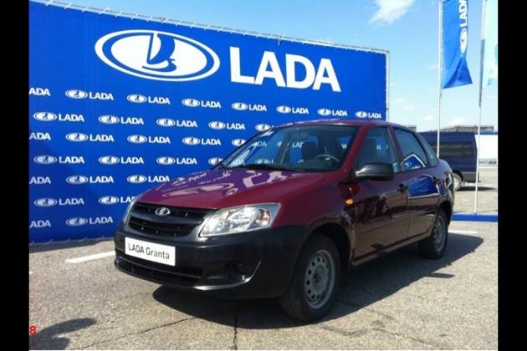
- Мощная Слабая.
- Обновлённая Устаревшая.
- Статусная Дешёвая.
- Спортивная Неспортивная.
- Надёжная Ненадёжная.
- Красочная Унылая.
- Яркая Тусклая.
- Стильная Безвкусная.
- Перспективная Бездарная.
- Красивая Некрасивая.
- Качественная Некачественная.
- Зайду в салон. Не зайду в салон.
- Нравится Не нравится.
- Приятная Неприятная.
- Элегантная Невзрачная.
- Куплю Некуплю
- Важная Неважная.
- Притягательная Отталкивающая.
- Запишусь на тест. Не запишусь на тест.
- Нужная Ненужная .

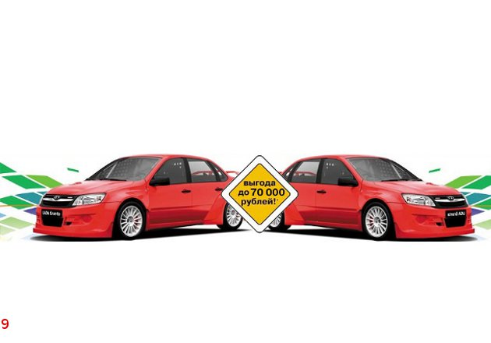
- Мощная Слабая.
- Обновлённая Устаревшая.
- Статусная Дешёвая.
- Спортивная Неспортивная.
- Надёжная Ненадёжная.
- Красочная Унылая.
- Яркая Тусклая.
- Стильная Безвкусная.
- Перспективная Бездарная.
- Красивая Некрасивая.
- Качественная Некачественная.
- Зайду в салон. Не зайду в салон.
- Нравится Не нравится.
- Приятная Неприятная.
- Элегантная Невзрачная.
- Куплю Некуплю
- Важная Неважная.
- Притягательная Отталкивающая.
- Запишусь на тест. Не запишусь на тест.
- Нужная Ненужная .

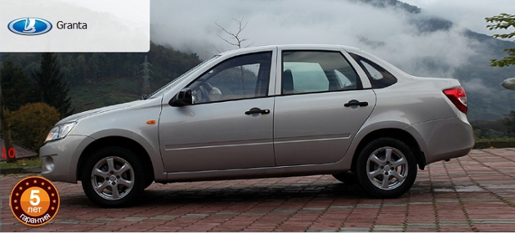
- Мощная Слабая.
- Обновлённая Устаревшая.
- Статусная Дешёвая.
- Спортивная Неспортивная.
- Надёжная Ненадёжная.
- Красочная Унылая.
- Яркая Тусклая.
- Стильная Безвкусная.
- Перспективная Бездарная.
- Красивая Некрасивая.
- Качественная Некачественная.
- Зайду в салон. Не зайду в салон.
- Нравится Не нравится.
- Приятная Неприятная.
- Элегантная Невзрачная.
- Куплю Некуплю
- Важная Неважная.
- Притягательная Отталкивающая.
- Запишусь на тест. Не запишусь на тест.
- Нужная Ненужная .

